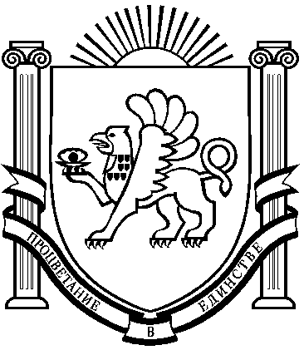
проект решения
РЕСПУБЛИКА КРЫМ
ЖЕЛЕЗНОДОРОЖНЕНСКИЙ
СЕЛЬСКИЙ СОВЕТ
БАХЧИСАРАЙСКОГО РАЙОНА

__-го заседания 3-го созыва
РЕШЕНИЕ
_____ 2026 года № __
с. Мостовое

О внесении изменений в Устав муниципального образования Железнодорожненское сельское поселение Бахчисарайского района
Республики Крым

В соответствии с Федеральным законом от 20.03.2025 N 33-ФЗ "Об общих принципах организации местного самоуправления в единой системе публичной власти", Уставом муниципального образования Железнодорожненского сельское поселение Бахчисарайского района Республики Крым, решением Собрания членов Совета муниципальных образований Республики Крым от 29 апреля 2026 года №11 «Об учреждении средства массовой информации Ассоциации «Совет муниципальных образований Республики Крым» – сетевого издания «Портал правовой информации органов местного самоуправления муниципальных образований Республики Крым»

ЖЕЛЕЗНОДОРОЖНЕНСКИЙ СЕЛЬСКИЙ СОВЕТ РЕШИЛ:

1. Внести в Устав муниципального образования Железнодорожненское сельское поселение Бахчисарайского района Республики Крым, принятый решением Железнодорожненского сельского совета 1 созыва от 03.12.2014 № 3-25 «Об утверждении Устава Железнодорожненского сельского Поселения Бахчисарайского района Республики Крым» (далее - Устав) следующие изменения:
1.1. Наименование устава муниципального образования изложить в следующей редакции:
«Устав муниципального образования Железнодорожненское сельское поселение Бахчисарайского района Республики Крым»
1.2. Статью 1 Устава изложить в следующей редакции:
«Статья 1. Наименование муниципального образования
1. Наименование муниципального образования – Железнодорожненское сельского поселение Бахчисарайского муниципального района Республики Крым».
2. Сокращенное наименование муниципального образования – Железнодорожненское сельское поселение Бахчисарайского района Республики Крым.
3. Сокращенная форма наименования муниципального образования используется наравне с наименованием муниципального образования.
1.3. Часть 6 статьи 69 Устава изложить в следующей редакции:
«6. Официальным опубликованием муниципального правового акта, а также соглашения, заключенного между органами местного самоуправления, считается первая публикация его полного текста сетевом издании «Портал правовой информации муниципальных образований Республики Крым» с доменным именем
https://омсправо82.рф/ в информационно-телекоммуникационной сети Интернет (Свидетельство о регистрации в качестве СМИ – № ___ от ________2026).
2. Председателю Железнодорожненского сельского совета Колкуновой Ирине Александровне направить настоящее решение в Управление Министерства юстиции Российской Федерации по Республике Крым для его государственной регистрации в сроки, установленные действующим законодательством.
4. Разместить настоящее решение в сетевом издании «Официальный сайт Железнодорожненского сельского поселения Бахчисарайского района Республики Крым» https://geleznodorojnoe.ru/ Эл № ФС77-85272 от 10.05.2023 и обнародовать в установленном порядке после его государственной регистрации.
5. Настоящее решение вступает в силу со дня его официального опубликования.
6. Контроль за исполнением настоящего решения возложить на Председателя Железнодорожненского сельского совета – Главу администрации Железнодорожненского сельского поселения Бахчисарайского района Республики Крым И.А. Колкунову.

Председатель Железнодорожненского
сельского совета – Глава администрации
Железнодорожненского сельского поселения И.А. Колкунова

